|  |  |
| --- | --- |
| C:\Users\admin\AppData\Local\Microsoft\Windows\Temporary Internet Files\Content.MSO\7EC89AE5.tmp | |
| **Departament d’Informàtica** | **CFGS Desenrotllament d’Aplicacions Multiplataforma** |
| Bases de dades | Unitat 2 – Modelo E-R Reflexiva + Ternaria |

* **Calcula la relación ternaria**

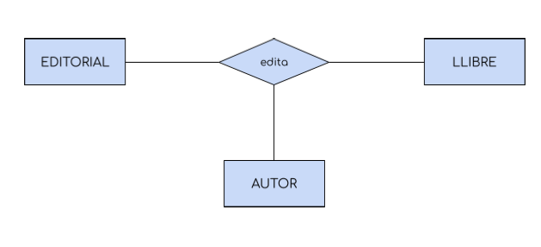

* **Interpreta las siguientes gráficos del modelo E/R con relaciones reflexivas:**

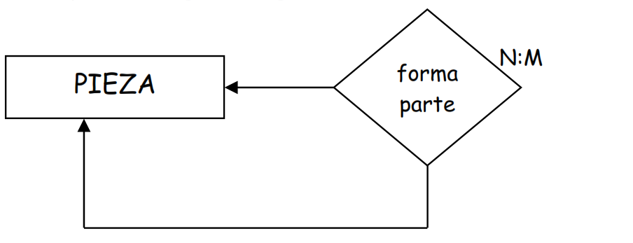

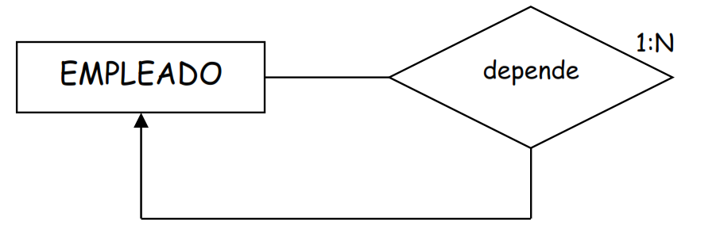

1r Ejercicio

Participación

Para autor (1,N)

Para libro (0,N)

Para editorial (1,1)

Cardinalidad

1:N:N

2º Ejercicio

Pieza

Una pieza puede formar parte de muchas piezas, muchas piezas están formadas por más piezas.

Empleado

Un empleado puede supervisar a muchos empleados, muchos empleados pueden ser supervisados por un empleado.